SERVICIO NACIONAL DE APRENDIZAJE SENA

Centro: Centro de Diseño e Innovación Tecnológica Industrial
Ficha: 3235906

Programa de Formación: TECNOLOGÍA EN ANÁLISIS Y DESARROLLO DE SOFTWARE

Nombre del Aprendiz: Laura Barona Saavedra

Nombre del Instructor: Andrés Felipe Parra Martínez

Fecha: 28 de junio 2026
INTRODUCCION
En el desarrollo de software es fundamental contar con herramientas que permitan gestionar de forma organizada los cambios realizados sobre el código fuente. Los sistemas de control de versiones facilitan el trabajo individual y colaborativo, ya que permiten mantener un historial de modificaciones, recuperar versiones anteriores y sincronizar proyectos entre diferentes equipos de trabajo.
En esta evidencia se documenta el proceso de instalación y configuración de una herramienta de versionamiento tanto en el entorno local como en el entorno web. Para ello se utiliza Git como sistema de control de versiones local y GitHub como plataforma remota para alojar repositorios y compartir proyectos. Estas herramientas son ampliamente utilizadas en la industria del desarrollo de software y constituyen una base para la implementación de buenas prácticas durante el ciclo de desarrollo.

DESCRIPCIÓN DEL PROCESO
Instalación de Git (Entorno Local)
Para iniciar el proceso se descargó el instalador de Git desde su sitio oficial. Una vez descargado, se ejecutó el instalador y se siguieron las opciones recomendadas por defecto para completar la instalación.
Finalizada la instalación, se verificó el correcto funcionamiento abriendo la terminal de comandos y ejecutando el siguiente comando:
git –version
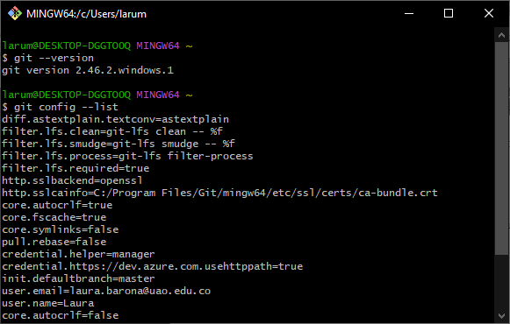
Este comando permitió comprobar que Git había sido instalado correctamente y que estaba disponible para ser utilizado desde la línea de comandos.

Configuración inicial de Git
Después de instalar Git, se configuraron los datos básicos del usuario que serán utilizados para identificar cada cambio realizado en los repositorios.
Los comandos utilizados fueron:
git config --global user.name "Nombre del usuario"
git config --global user.email "correo@ejemplo.com"
Posteriormente se verificó la configuración mediante:
git config --list
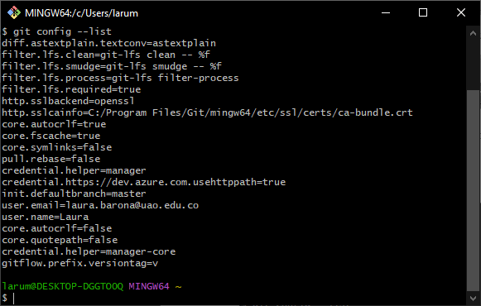
Con esta configuración Git registra correctamente el autor de cada confirmación (commit).

Creación de la cuenta en GitHub (Entorno Web)
Se creó una cuenta en GitHub para disponer de un repositorio remoto donde almacenar los proyectos desarrollados. Posteriormente se inició sesión y se creó un nuevo repositorio indicando:

Nombre del repositorio.
Descripción (opcional).
Visibilidad pública o privada.
Inicialización con archivo README (opcional).
Este repositorio servirá como respaldo del proyecto y facilitará el trabajo colaborativo.
Vinculación del repositorio local con GitHub
Una vez creado el repositorio remoto, se inicializó un repositorio local mediante:

git init
Posteriormente se agregaron los archivos del proyecto y se realizó el primer commit:
git add .
git commit -m "Primer commit"
Finalmente se vinculó el repositorio local con el repositorio remoto utilizando:
git remote add origin URL_DEL_REPOSITORIO
Y se enviaron los archivos a GitHub mediante:
git branch -M main
git push -u origin main
Con este procedimiento quedó establecida la conexión entre el entorno local y el entorno web.

Verificación del funcionamiento
Como prueba del correcto funcionamiento se realizaron modificaciones sobre algunos archivos del proyecto y se ejecutaron nuevamente los comandos:
git status
git add .
git commit -m "Actualización del proyecto"
git push
Al actualizar la página del repositorio en GitHub fue posible comprobar que los cambios habían sido sincronizados correctamente.
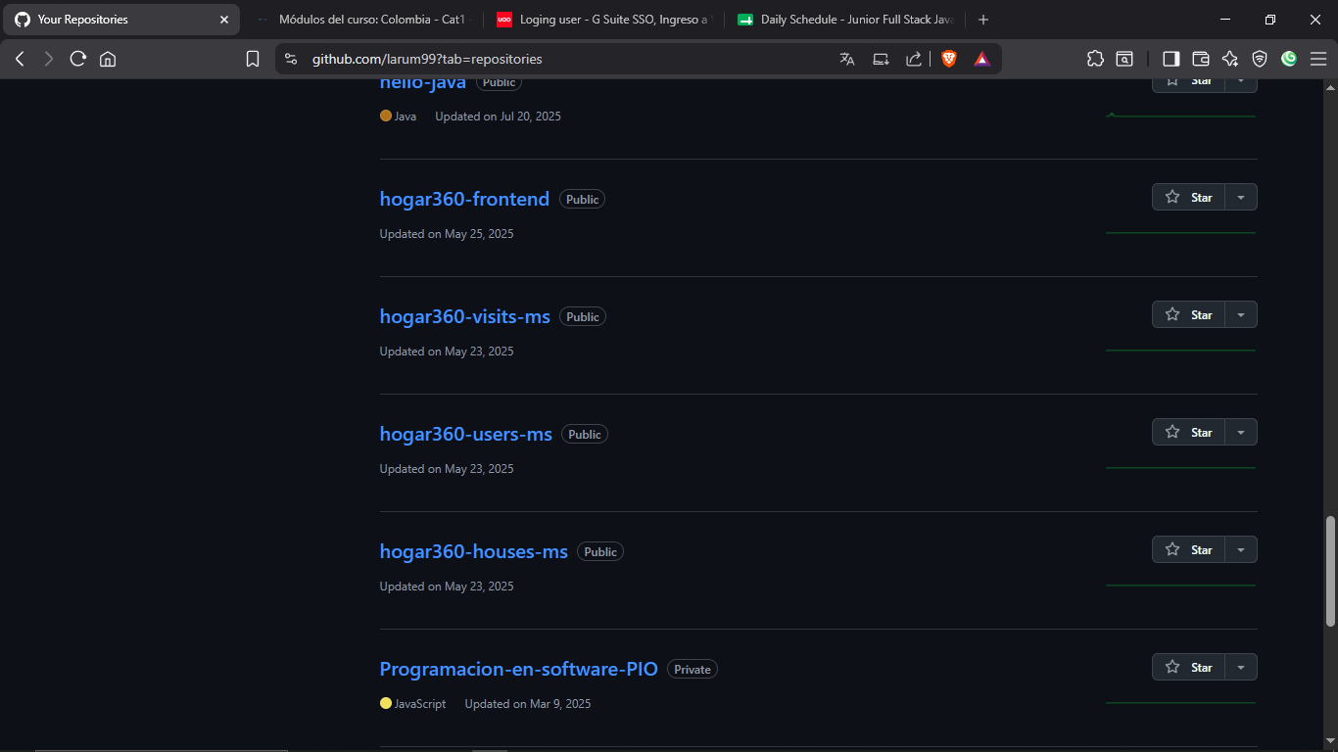

CONCLUSIÓN
La instalación y configuración de Git y GitHub permitió establecer un entorno adecuado para el control de versiones del proyecto de software. Gracias a estas herramientas es posible mantener un historial de cambios, respaldar la información, trabajar de manera colaborativa y garantizar una mejor organización durante el desarrollo. El uso de sistemas de versionamiento representa una práctica esencial dentro de la ingeniería de software, ya que mejora la productividad, facilita el mantenimiento del código y reduce el riesgo de pérdida de información.

